**Информация к проекту решения о предоставлении разрешения на условно разрешенный вид использования земельного участка:**

**Заявитель:** Кузьмин Сергей Алексеевич

**Земельный участок:**

адрес: Новосибирская область, Тогучинский район, поселок Прямушка, улица Центральная,10 (кадастровый номер ЗУ 54:24:043801:7)

площадь: 4600 кв.м

**Территориальная зона:** Зона застройки индивидуальными жилыми домами и ведения личного подсобного хозяйства (Жин)

**Запрос:** предоставление разрешения на отклонение от предельных параметров разрешенного строительства, в части уменьшения минимального отступа от границы земельного участка со стороны главного фасада здания (по ул. Центральная) с 3,0 метров до 2,4 метра .

**Планируется:** строительство индивидуального жилого дома

Схема №1

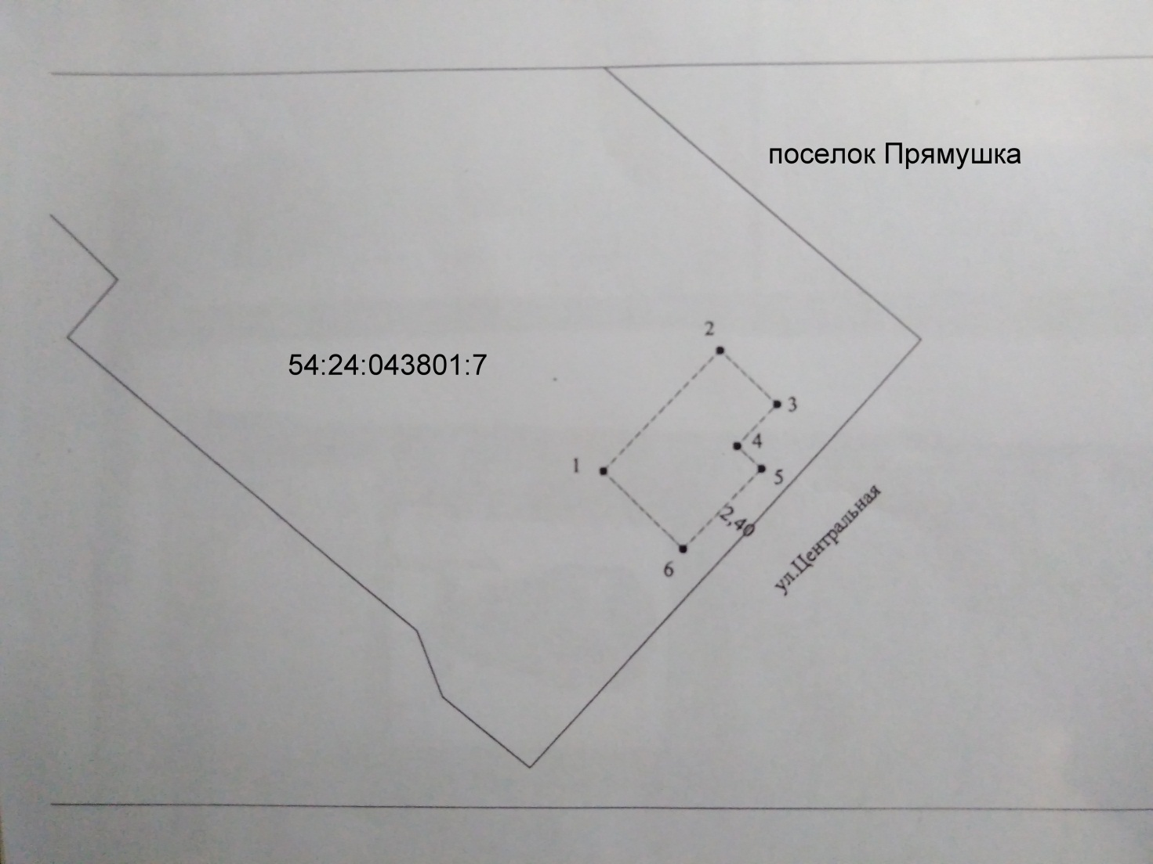

Схема 2

